# Pod Obálkou

## Projekt z předmětu WEA

**Členi:**

* Mariana Bartečková
* Richard Dluhoš
* Lukáš Iwoniak
* Stanislav Janča

**Třída:** I3C

**Ročník:** 2023/2024

## URL

Stránku jsme nedávali na hosting

## Stručný popis téma:

Stránka, která pomůže nastávajícím maturantům s přípravou. Na stránce se nachází podkladové materiály o knihách, jenž si student vybere.

## Postup tvorby:

1. Vymyšlení téma a rozsahu stránky
2. Vytvoření databáze
3. Vytvoření kostry (úvodní stránka, přihlášení, registrace)
4. Přidávání hlavní funkčnosti stránky (tvoření kvízů, referátů aj.)

## Model databáze a její stručný popis

Obrázek 1 - Model databáze

Každý uživatel patří ke třídě a škole, může vytvářet příspěvky, psát pod ně komentáře a nahlašovat je. Příspěvky mají typ a vždy patří pod knihu. Knihy patří pod období a autora. Kvízy vytváří uživatelé a patří pod knihu, období a autora.

## Popis struktury aplikace

Hlavní stránky:

* Úvodní stránka
* Knihy = seznam všech knih
* Materiály = seznam vytvořených materiálů uživateli (referáty, zápisky, záznamy ze čtenářských deníků)

„Vedlejší stránky“:

* Stránky knih a jejich popis (název, autor…)
* Stránky autorů
* Profil uživatele (zobrazení základních informací a možnost změny profilové ikony, přezdívky a hesla)
* Kvízy vytvořené uživateli na knihy v DB

## Podrobný popis

Vytváření kvízů v JS:

Jedna z hlavních featur stránky je vytváření kvízů, které otestují znalosti studenta na jeho vybranou knížku. Je to postavené na především JavaScriptu, PHP je využité jen k přidání do databáze výsledného kvízu.

Obrázek 2 – Stránka přidání kvízu

Při prvotním načtení stránky uživatel musí zadat název kvízu a knihu o které kvíz bude. Poté když stiskne „Vytvořit otázku“, spustí se funkce vytvoritOtazku(), která přidá několik inputů, kde si uživatel nastaví znění otázky, vybere zda otázka bude mít jednu nebo více odpovědí a samotné odpovědi.

Obrázek 3 – Přidání otázky

Obrázek 4 – Část funkce vytvoritOtazku()

Po přidání všech otázek, uživatel stiskne „Vytvořit kvíz“ a kvíz se v podobě HTML kódu se přidá do databáze společně s názvem, knihou ke které patří, správnými odpověďmi, datem nahrání a ID.A computer code on a black background

Obrázek 5 – Kontroler pro vytváření kvízů

## Stručný manuál

Uživatel se musí před začátkem používání stránky zaregistrovat. Klikne tedy na přihlásit, poté na registrovat a tam vyplní údaje.

Obrázek 6 – Hlavní stránka

Obrázek 7 – Stránka přihlášení

Po vyplnění údajů a kliknutí na „Odeslat“ příjde uživateli na email kód, který musí zadat, aby se úspěšně registroval.

Obrázek 8 – Stránka registrace

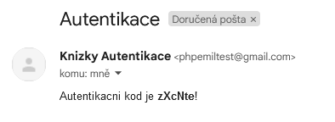

Obrázek 9 – Autentizační email

Obrázek 10 - Místo, kde se kód zadá

Po zadání kódu se může uživatel přihlásit.

Po přihlášení si může v navigaci stránky přejít do nastavení profilu kliknutím buď na „Profil“, nebo v drop-down menu na „Nastavení“ s pro změnu profilového obrázku, hesla, nebo přidání přezdívky.

Obrázek 11 – Link na profil, nebo drop-down pro nastavení a odhlášení

Obrázek 12 – Tlačítko nastavení

Obrázek 13 – Nastavení profilu

Zde si tedy uživatel může změnit údaje.

Obrázek 14 – Navigace

Po registraci si může uživatel také prohlédnout materiály, které vytvořili ostatní uživatelé, nebo si vybrat knihy, ze kterých chce maturovat.

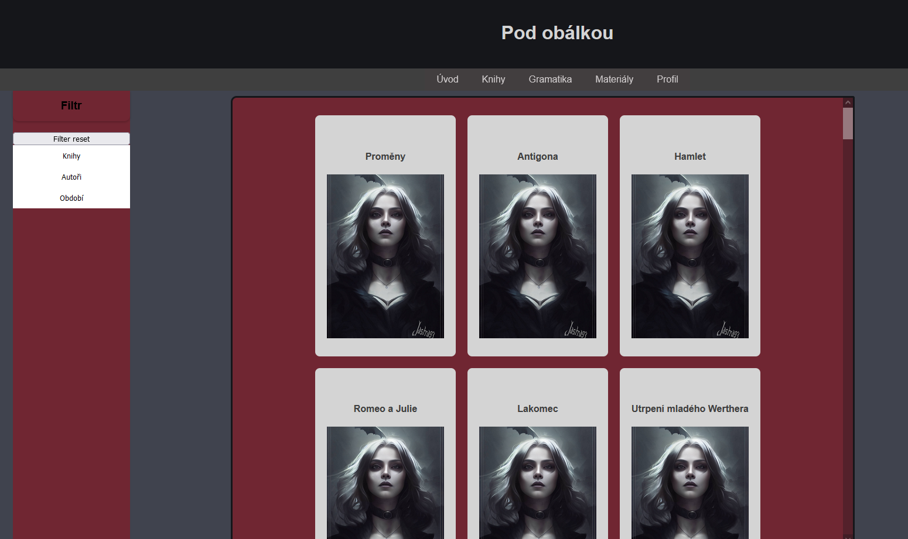

Obrázek 15 – Knihy

Knihy si může vyfiltrovat podle autorů, období nebo specifických knih. Po kliknutí na přebal se mu zobrazí tlačítko na přidání.

Obrázek 16 – Přidání do povinných

Uživatel také může vytvářet kvízy kliknutím na „Kvíz“ na spodní části hlavní stránky (toto řešení je spíše dočasné). Zde vyplní název kvízu, knihu, ke které má kvíz patřit a otázky, které na kvízu zazní. U otázek poté zadá, zda má mít jen jednu správnou odpověď, či více. Správné odpovědi zaškrtne v checkboxu. Jestli není otázka validní (chybí znění otázky, znění odpovědi, správná možnost), tak je na to uživatel upozorněn.

Obrázek 17 – Link na kvízy

Po vyplnění všech otázek klikne na „Vytvořit kvíz“.

Obrázek 18 – Správně vyplněná otázka

Na stránce se bohužel nenachází tlačítko na přesun k vytváření příspěvků, musíme tedy přes URL zadat za lomítko „vytvareniPrispevku“

Zde uživatel vybere typ příspěvku – čtenářský deník, rozbor nebo zápisky. Poté vybere knihu, o které má příspěvek být, název příspěvku a potom buď může sepsat příspěvek v textovém editoru na stránce, nebo nahraje vlastní dokument ve formátu doc, docx nebo textového souboru.

Obrázek 19 – Správné vyplnění příspěvku

Po vyplnění klikne uživatel na „Nahrát“.